UNIVERSIDADE FEDERAL DO CEARÁ
Departamento de Engenharia de Teleinformática (DETI)

UCL Immortals na AWS
Proposta da aplicação e da infraestrutura em nuvem
Disciplina: Desenvolvimento de Aplicações Distribuídas (2026.2)
Professor: Flávio Sousa
Aluno: José Lessa
Entrega: Projeto final, Opção 01, Parte 01 (07 de outubro de 2026)

1. A aplicação
O UCL Immortals é um jogo de futebol para navegador e celular, já publicado e em uso. O jogador monta um time com lendas e craques de várias épocas, escolhendo os jogadores em um draft, e disputa com ele uma competição no formato da Liga dos Campeões. O jogo tem mais de 1.700 cartas de jogadores, cada uma com nota geral (overall), posições e oito atributos, como finalização, passe, drible e defesa.

1.1 Como funciona uma competição
- Preparação. O jogador escolhe o formato da competição (por exemplo, fase de liga com 36 times seguida de mata-mata), a dificuldade (Bronze, Prata, Ouro, Lendário ou Imortal), o escudo do clube, um técnico entre sete (Guardiola, Klopp, Ancelotti e outros) e a formação tática (4-3-3, 4-4-2, 3-5-2 etc.).
- Draft. O elenco é montado em 13 rodadas: 11 titulares e 2 reservas. Em cada rodada aparecem 6 cartas sorteadas e o jogador escolhe uma, com 30 segundos para decidir. A raridade de cada carta é sorteada (Bronze, Prata, Ouro, Lendária ou Imortal), e as opções respeitam as posições que ainda faltam na formação. Algumas cartas vêm com uma característica especial, que muda o seu comportamento em campo.
- Partidas. O servidor simula cada partida minuto a minuto. A força do time vem dos atributos dos jogadores, da química entre eles (mesmo clube, mesma seleção, posição correta), do técnico, da tática e da formação. Durante o jogo surgem lances de perigo, faltas, escanteios, pênaltis, cartões e lesões, narrados em tempo real.
- Entre as rodadas. O jogador ganha créditos conforme os resultados e decide como usá-los: comprar pacotes de jogadores na loja, contratar reforços, evoluir projetos do clube (estádio, departamento médico, centro de treinamento), fazer palpites sobre outros jogos e cumprir missões. Também precisa lidar com suspensões e lesões ao escalar o time.
- Fim da competição. A campanha recebe pontos pela fase alcançada, com peso maior nas dificuldades mais altas. Os pontos alimentam o ranking geral e podem desbloquear conquistas.

1.2 Modos de jogo
- Solo: o jogador enfrenta times controlados pelo computador.
- Online: até 8 pessoas entram na mesma sala por um código e disputam a mesma competição; as vagas restantes são preenchidas por times do computador. O draft é feito em ordem alternada, e os jogadores ainda podem negociar no mercado e propor trocas de jogadores entre si, em tempo real.
- Com conta: o jogador cria uma conta com usuário e senha e passa a ter histórico de competições, recordes, ranking, 40 conquistas, eventos com prazo e recompensas, lista de amigos, convites para salas e um perfil personalizável.

1.3 Por que é uma aplicação distribuída
Em todos os modos, o servidor é a autoridade: o navegador apenas envia as ações do jogador (escolher uma carta, comprar um item, fazer um palpite), e o servidor valida a ação, aplica as regras e devolve o resultado. Isso traz os desafios típicos de sistemas distribuídos:
- Estado compartilhado: numa sala online, vários jogadores precisam ver exatamente a mesma competição, os mesmos resultados e as mesmas negociações.
- Comunicação em tempo real: draft, rodadas, loja, mercado e trocas chegam a todos os jogadores da sala no mesmo instante, por WebSocket.
- Dados persistentes: pontos, recordes e conquistas são calculados e gravados no servidor, nunca no navegador, para que não possam ser alterados pelo jogador.
- Muitos arquivos estáticos: cerca de 2.000 imagens (fotos de jogadores, escudos, cartas, avatares e artes), em torno de 47 MB.

2. Objetivo do projeto
Hoje o jogo funciona em uma plataforma de nuvem diferente da AWS. O projeto consiste em criar uma segunda implantação completa do jogo na AWS, independente da versão que já está no ar:
- Versão atual: continua funcionando sem nenhuma alteração.
- Versão da disciplina: usa o mesmo código, em um ramo separado do repositório, com servidor, banco de dados e armazenamento próprios na AWS.
Assim, a disciplina avalia uma aplicação real, com usuários e regras de verdade, sem colocar em risco o jogo publicado.

3. Arquitetura
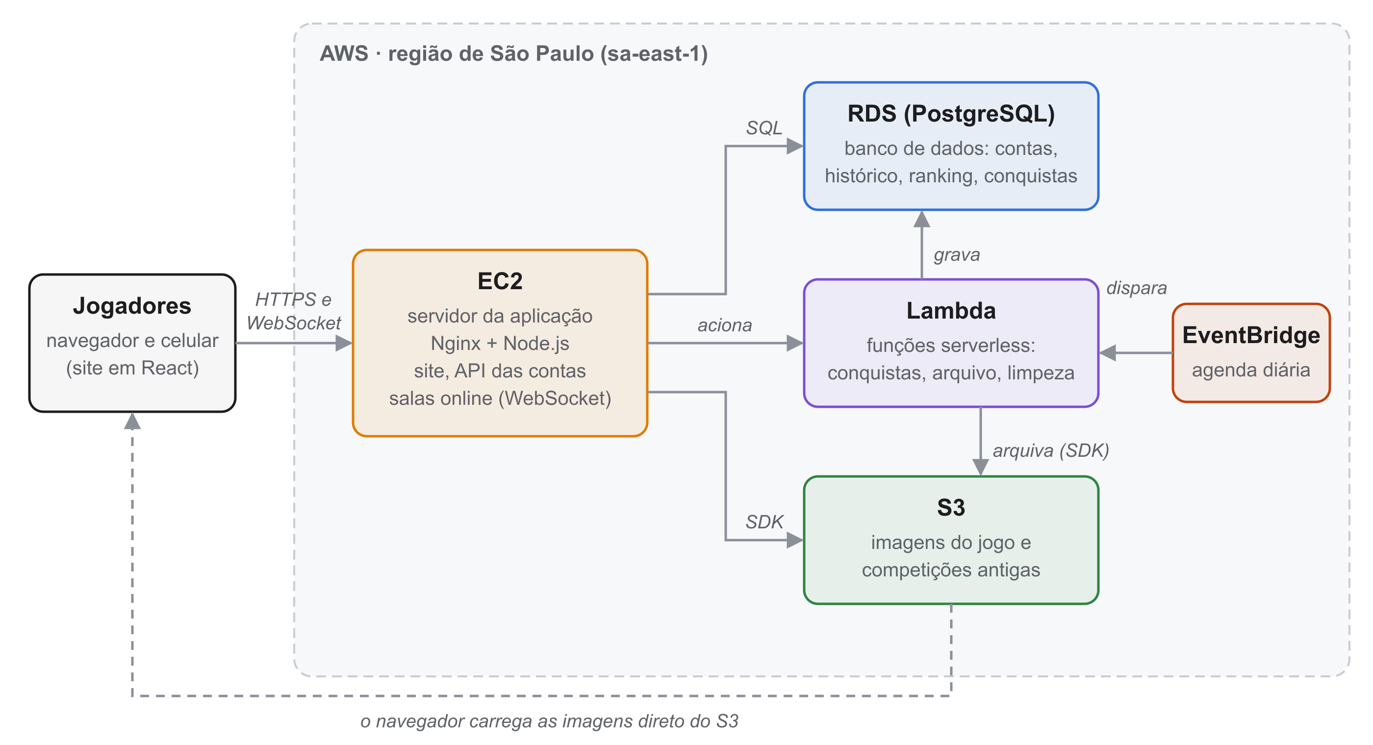
Figura 1. Arquitetura proposta do UCL Immortals na AWS.
O jogador acessa apenas a EC2, que entrega o site e concentra a lógica do jogo. A EC2 guarda os dados no RDS e os arquivos no S3. Tarefas que não precisam acontecer enquanto o jogador espera ficam com as funções Lambda, acionadas pela EC2 ou agendadas pelo EventBridge. As imagens do jogo são carregadas pelo navegador diretamente do S3, sem passar pelo servidor.

4. Componentes
Serviço | Papel no jogo
EC2 | Máquina virtual com Nginx e Node.js. Entrega o site, responde à API das contas (cadastro, login, perfil, histórico, ranking, conquistas, amigos) e mantém as salas online, conectadas por WebSocket.
RDS (PostgreSQL) | Banco de dados gerenciado, em rede privada. Guarda contas e sessões, perfis, histórico de competições, recordes, conquistas, eventos e amizades. Faz backup automático.
S3 | Armazenamento de arquivos acessado pelo SDK. Um bucket guarda as imagens do jogo; outro guarda, em JSON, o registro completo de competições antigas, que sai do banco para deixá-lo mais leve.
Lambda | Funções serverless em Node.js. Uma calcula as conquistas e o progresso nos eventos quando uma competição termina; outras arquivam competições antigas no S3 e apagam sessões vencidas.
EventBridge | Agenda que dispara as funções de manutenção uma vez por dia.
Apoio | VPC e Security Groups (só a EC2 fica exposta à internet), IAM (cada serviço com as permissões mínimas), Secrets Manager (senha do banco fora do código) e CloudWatch (logs e alertas).

5. Exemplo de funcionamento
O caminho percorrido quando um jogador termina uma competição mostra os serviços trabalhando juntos:
- O navegador avisa a EC2 que a competição acabou. O servidor recalcula a fase alcançada e os pontos, sem confiar no que o navegador enviou.
- O resultado é gravado no RDS, e o ranking já passa a considerá-lo.
- A EC2 aciona uma função Lambda e responde ao jogador na hora, sem esperar por ela.
- A Lambda lê o histórico do jogador, calcula as conquistas e o progresso nos eventos e grava o que foi desbloqueado no RDS.
- Semanas depois, o EventBridge dispara o arquivamento: o registro completo da competição vai para o S3 e é buscado de lá pelo SDK quando o jogador o abre no histórico.
No modo online o fluxo é o mesmo: ao fim da competição, o servidor grava o resultado de cada jogador da sala que tem conta.

6. Atendimento aos requisitos
Requisito do projeto | Como é atendido
Máquina virtual com a aplicação e um servidor de aplicação | EC2 com Nginx e Node.js
Máquina virtual com o SGBD | RDS com PostgreSQL, alternativa aceita pelo enunciado
Blob para dados estáticos, usando o SDK | S3 com as imagens do jogo e o arquivo de competições antigas
Serviço serverless para um aspecto da aplicação | Funções Lambda: conquistas, arquivamento e limpeza
Outros recursos da nuvem (opcional) | EventBridge, VPC, IAM, Secrets Manager e CloudWatch

7. Próximos passos
- Parte 2, implementação: adaptar o servidor para rodar na EC2 com WebSocket, migrar o banco para o PostgreSQL do RDS, enviar as imagens para o S3 pelo SDK, criar as funções Lambda e configurar rede e permissões.
- Parte 3, apresentação: jogar uma competição ao vivo, inclusive no modo online, e mostrar no console da AWS cada serviço em ação: a EC2 atendendo, os dados no RDS, os arquivos no S3 e as execuções da Lambda.
Detalhes da arquitetura podem ser ajustados durante a implementação, sempre mantendo os requisitos mínimos do projeto.

